实验1 熟悉linux系统环境

实验目的
- 熟悉Linux系统的基本指令
- 熟悉Linux系统的基本软件（如vi、gdb、gcc等）
- 查看Linux系统中进程的信息

实验内容&结果
  - 熟悉linux环境的基本使用命令
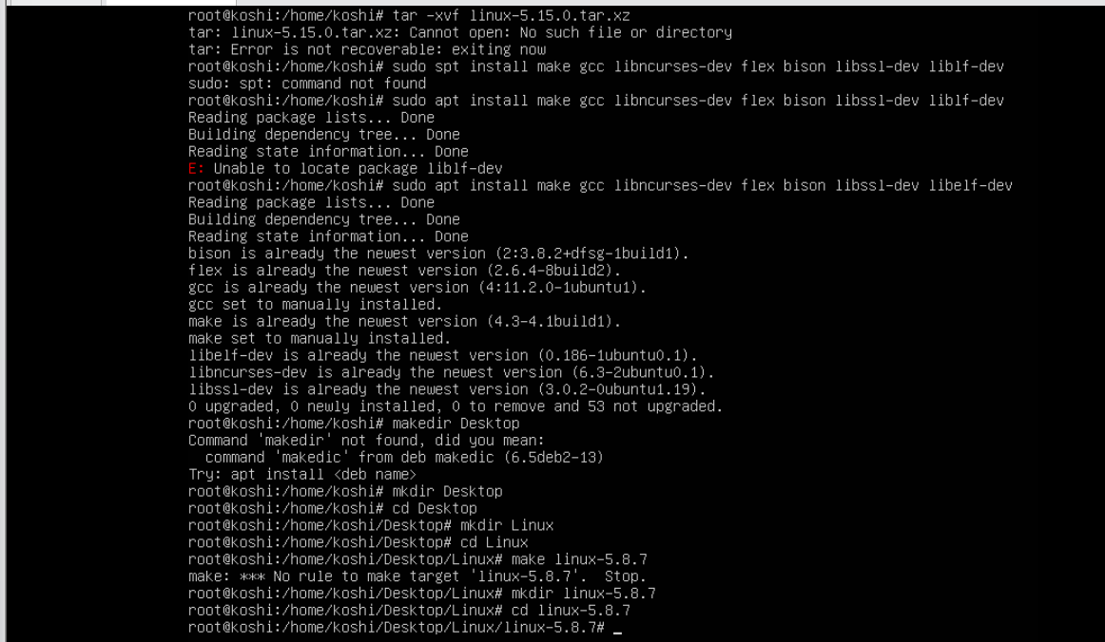
使用mkdir,cd等基本指令操作文件夹
  - 熟悉使用vi等文本编辑工具
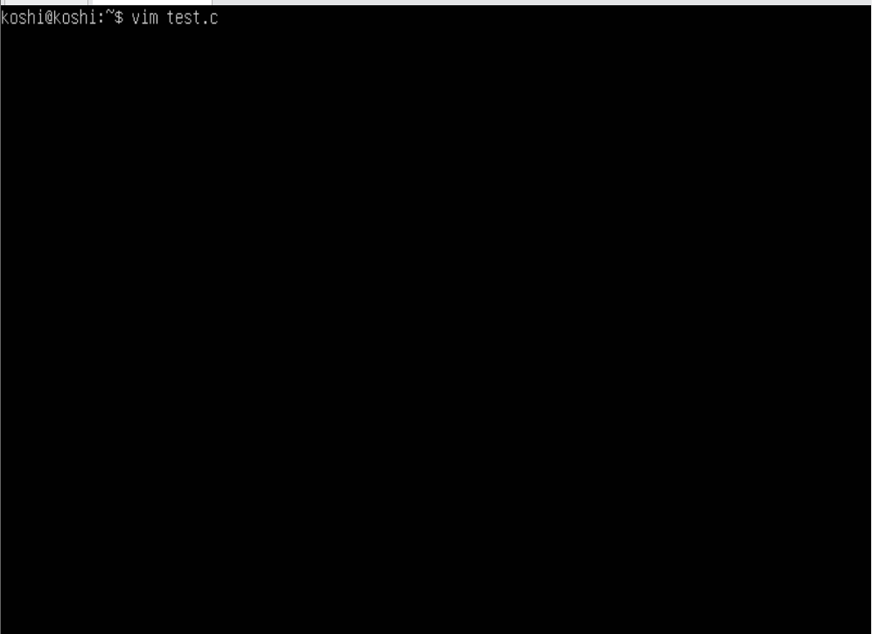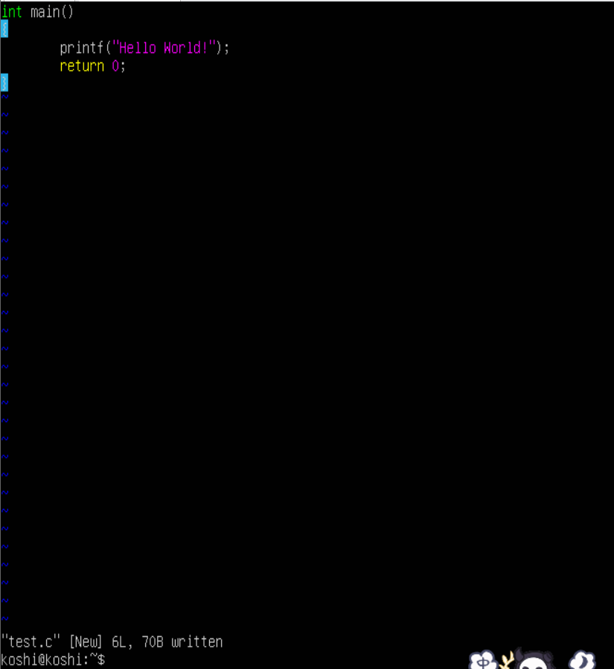
使用vim创建c代码文件，并进行代码编写，使用:wq指令保存退出。
  - 熟悉使用gdb、gcc等编程工具
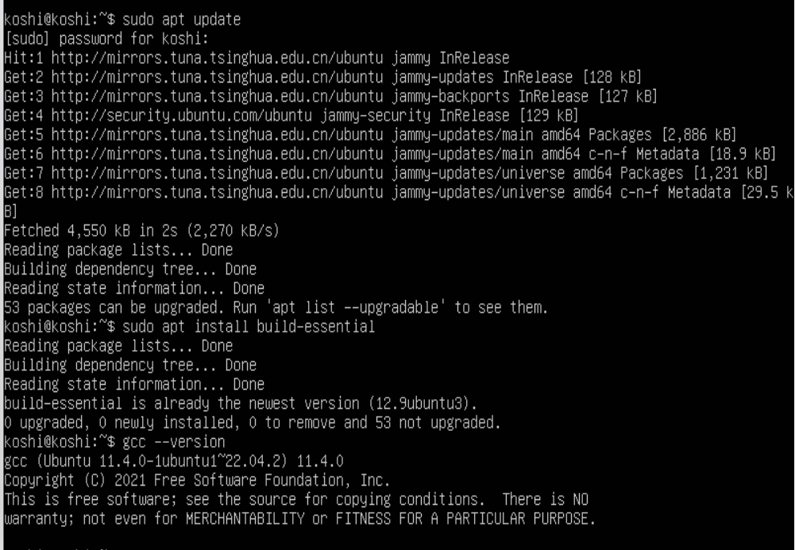安装gcc使用
sudo apt update
sudo apt install build-essential
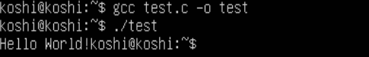
gcc -o直接生成可执行程序然后运行
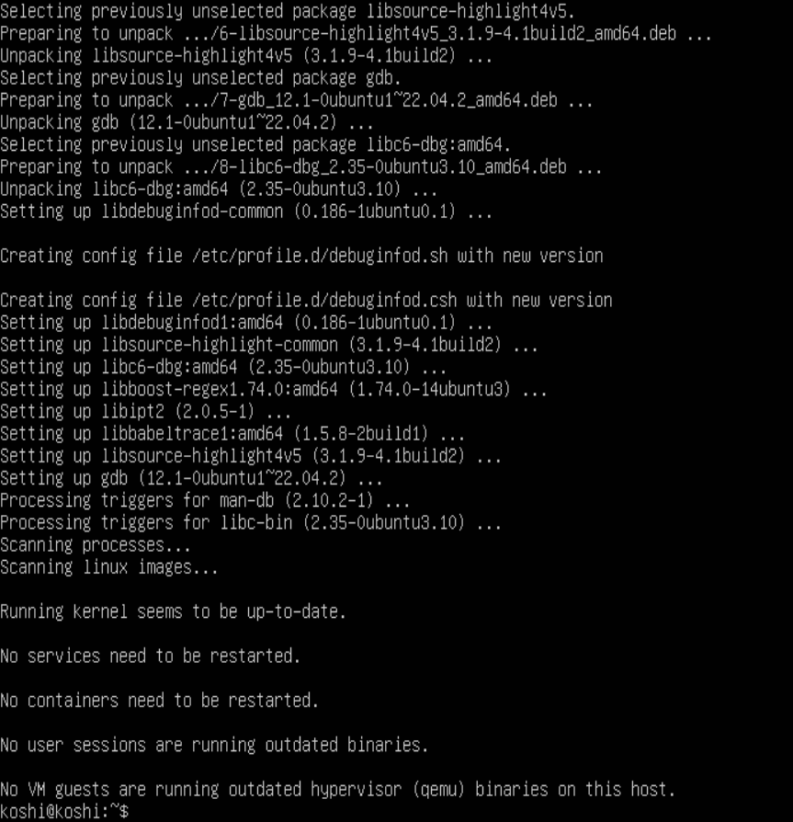
安装gdb
sudo apt install gdb
只截到后面部分，没有截到命令行
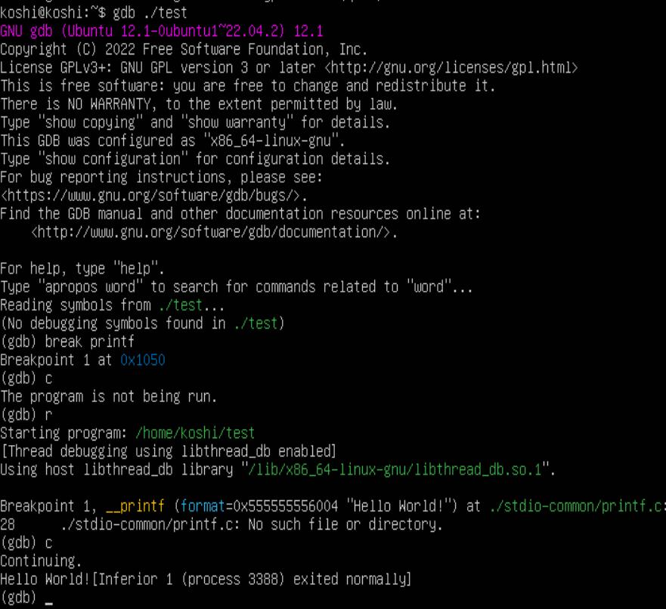
利用gdb打开并设置断点，然后运行，程序比较短，只在printf设置断点，正确暂停了程序。
  - 利用who、w、ps和top等指令查看Linux下的进程执行情况。
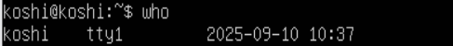
who查看当前登录到系统的用户信息。
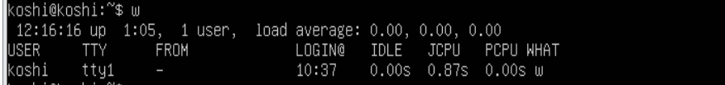
w显示当前登录用户及其正在执行的进程信息。
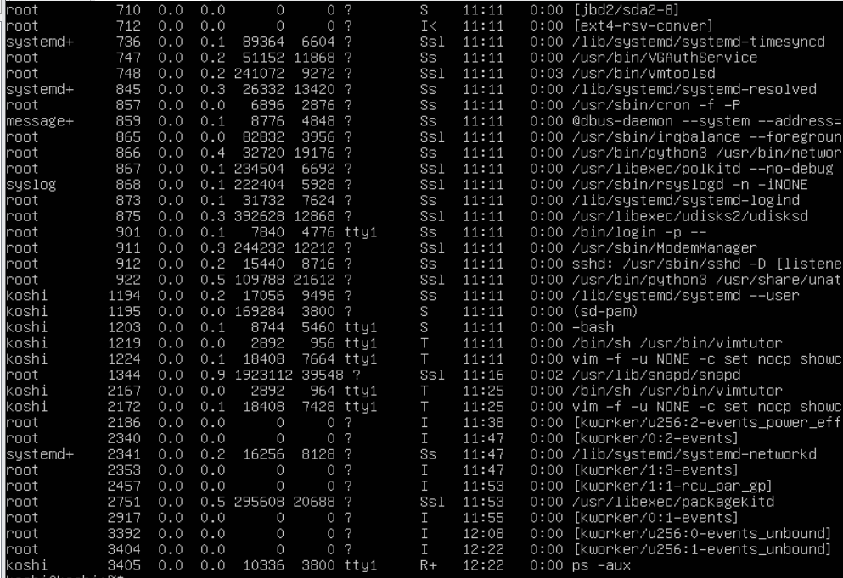
ps 显示系统当前进程状态，使用ps aux显示所有进程。
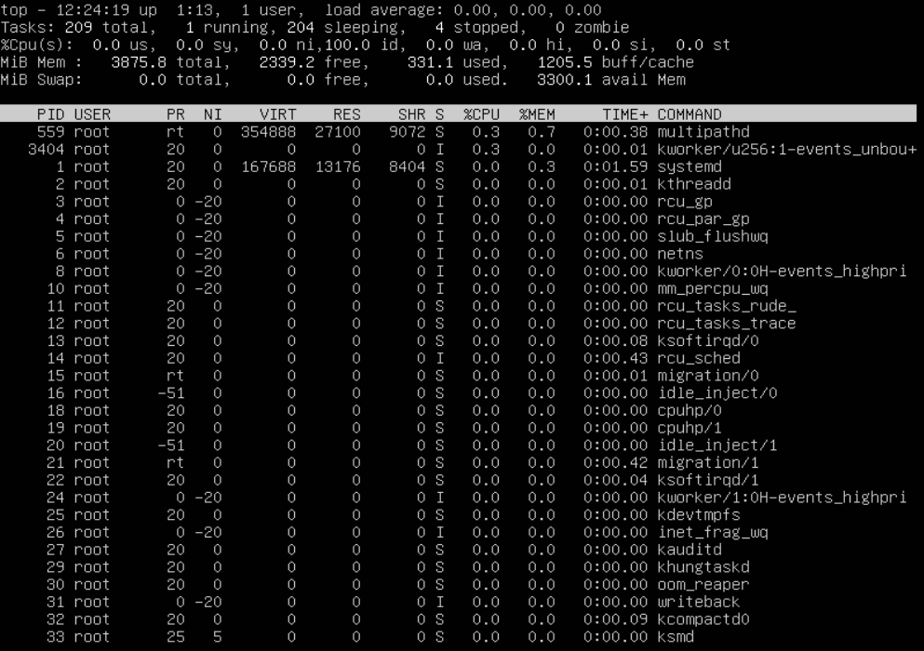
top实时显示系统的进程活动和性能指标。

实验小结
- Linux使用体会（与Window、Mac等相比）
由于没有使用过Mac系统，因此主要对Linux和Windows的差别进行讨论。Linux没有强大的图形界面，取而代之的是命令行终端，这对新手来说很不友好，学习起来的门槛更高，但掌握之后，其执行效率和对系统的控制力都远胜于Windows系统。对其起来看，Windows系统更多的是集日常娱乐办公为一体的系统，而Linux则是计算机领域更加专业化的体现。
- Linux进程信息（写出具体含义）
USER(User):进程的所有者。
PID(Process ID):进程ID。操作系统分配给每个进程的唯一数字标识符。
%CPU(CPU Percentage):CPU使用百分比。进程自启动以来占用CPU时间的百分比。
%MEM(Memory Percentage):内存使用百分比。进程使用物理内存占总物理内存的百分比。
VSZ(Virtaul Size):虚拟内存大小。进程占用的虚拟内存总量。
RSS(Resident Set Size):常驻内存集大小。进程当前实际使用的、未被换出的物理内存大小。
TTY(Teletypewriter):进程关联的终端。
STAT(Process State):进程状态码。
START(Start Time):进程启动的时间。
TIME(CPU Time):进程实际使用CPU运行的总时间。
COMMAND(Command):启动进程的命令行。
- gcc和dgb的使用方式
gcc (GNU Compiler Collection):用于编译C、C++等语言的源代码。基本用法: gcc source.c -o output，其中source.c是源文件，output是生成的可执行文件。添加调试信息: gcc -g source.c -o output。
gdb (GNU Debugger):用于调试程序。启动调试: gdb output，其中output是可执行文件。常用命令:run (r): 运行程序。break (b): 设置断点。continue (c): 继续运行程序。next (n): 执行下一行代码。print (p): 打印变量值。quit (q)：退出gdb。

